UUTTA – ELOKUU 2018
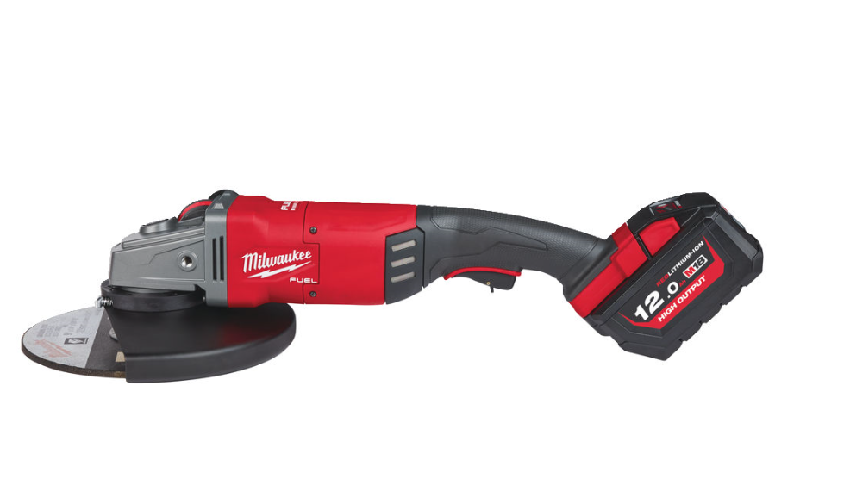

08
Syksy

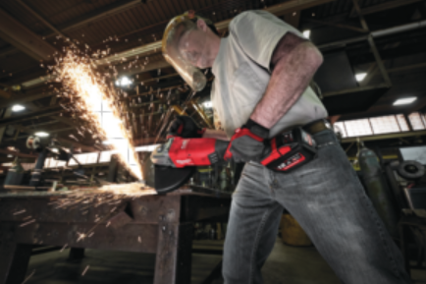
MILWAUKEE® ESITTELEE MAAILMAN ENSIMMÄISEN VAIN YHTÄ 18V AKKUA KÄYTTÄVÄN 230 MM KULMAHIOMAKONEEN

Milwaukee® esittelee ylpeänä seuraavan mullistavan M18 FUEL™ -tuotteen: maailman ensimmäisen 18V 230 mm kulmahiomakoneen.

””

Uusi M18 FUEL™ 230 mm kulmahiomakone on maailman ensimmäinen yhdellä 18V akulla toimiva 230 mm kulmahiomakone. Se on tehokas ja sähkökäyttöisiä työkaluja kevyempi. Yhdellä akun latauksella voi tehdä jopa 68 hiontaa 42 mm teräsputkeen.

Uusi 18V kulmahiomakone on sähkö-käyttöisiä hiomakoneita kevyempi mutta aivan yhtä tehokas.

”Vahvistamme johtoasemaamme akkutekniikan alalla. Voimme nykyään tarjota ratkaisuja, joihin 18V akut eivät aiemmin riittäneet”, Milwaukee® Product Manager Tobias Jönsson sanoo.

”Uudistimme elektroniikkaa kovalla kädellä, loimme tehokkaan uuden moottorin ja kehitimme upouuden tehonlähteen, M18 REDLITHIUM-ION™ HIGH OUTPUT™ 12,0 Ah -akun. Sen ansiosta pystyimme luomaan maailman ensimmäisen 18V 230 mm kulmahiomakoneen, johon voi yhdistää jopa 230 mm laikan ja joka on verkkovirtakoneita kevyempi. Onnistuimme kaikessa tässä yhdellä akulla ja jännitettä korottamatta. Tämä lisää tuottavuutta merkittävästi”, Tobias sanoo.

”

Uusi 230 mm kulmahiomakone yhdistää kolme ainutlaatuista innovaatiota: hiiliharjattoman POWERSTATE™ -moottorin, REDLITHIUM-ION™ -akun ja REDLINK PLUS™ -elektroniikan. Kehittääkseen maailman ensimmäisen 18V 230 mm kulmahiomakoneen Milwaukee® päätti uudistaa akkutekniikkaansa.
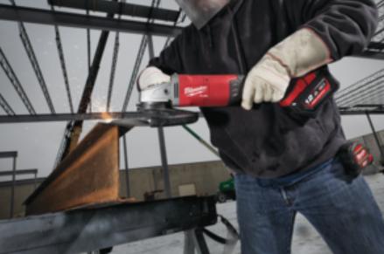

Milwaukee® kehitti kulmahiomakonetta varten upouuden hiiliharjattoman POWERSTATE™ -moottorin, jolla kone selviää hiomisesta ja sahaamisesta ilman ongelmia. Milwaukee® uudisti myös täysin REDLINK PLUS™ -elektroniikan, minkä ansiosta kulmahiomakone ei ylikuormitu tai ylikuumene.
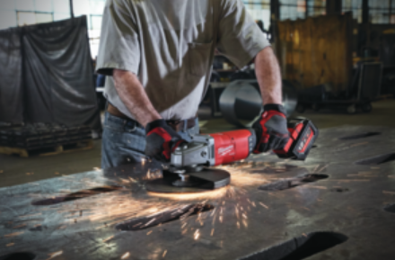
Työkalussa käytetään Milwaukeen® uutta M18 REDLITHIUM™ HIGH OUTPUT™ 12,0 Ah -akkua, mikä poistaa johtojen ja akkujen vaihtamisen tarpeen. Uusi HIGH OUTPUT™ 12,0 Ah -akku antaa 50 % enemmän tehoa kuin M18 REDLITHIUM-ION™ 9,0 Ah -akku, kuumenee 50 % vähemmän ja kestää käytössä 33 % pidempään.

Uusi M18 FUEL™ 230 mm kulmahiomakone on täysin yhteensopiva kaikkien Milwaukee® M18 -tuotevalikoimaan kuuluvien, yhtä ja samaa akkua käyttävien yli 135 sähkötyökalun kanssa.

Tekniset tiedot

M18 FUEL™ 230 mm kulmahiomakone (M18 FLAG230XPDB-121C)

- Levyn halkaisija: 230 mm
- Suurin katkaisusyvyys: 65 mm
- Kytkin: keinukytkin
- Akselikoko: M14
- Kuormittamaton nopeus: 6600 rpm
- Lukitustoiminto: kyllä
- Ylikuormitussuoja: kyllä
- Työkaluton varusteen vaihto: kyllä
- Työkaluitta kiinnitettävä suojus: kyllä
- Elektroninen kytkin: kyllä
- Tärinää estävä kahva: kyllä
- Paino 12,0 Ah akulla: 5,3 kg

Mukana toimitetaan yksi M18 REDLITHIUM-ION™ HIGH OUTPUT™ 12,0 Ah -akku, M12™–M18™ -pikalaturi, nopeusporrastettu turvakytkin, AVS-sivukahva, laikka, Fixtec-mutteri, 2x pölysuoja, jakoavain ja kantolaukku.

Lisätietoja uudesta M18 FUEL™ 230 mm kulmahiomakoneesta saat videosta. Lähimmän myymäläsi löydät osoitteesta www.milwaukeetool.fi

MILWAUKEE®
Ensimmäinen Milwaukee-työkalu valmistettiin yli 90 vuotta sitten Wisconsinissa Yhdysvalloissa. Siitä lähtien Milwaukee on pyrkinyt tarjoamaan ammattilaisille markkinoiden parhaita ja kestävimpiä työkaluja. Nykyään Milwaukee-nimi yhdistetään tuotteisiin, joilla on korkein laatu, pisin käyttöikä ja paras luotettavuus, jota rahalla saa.
Milwaukeella heavy duty on enemmän kuin iskulause. Se on lupaus tarjota ammattilaisille vain parasta. Milwaukeen insinöörit eivät pelkästään suunnittele työkaluja; he suunnittelevat työkaluja, jotka suorittavat työtehtävät paremmin, nopeammin, varmemmin ja luotettavammin kuin muut.

